Esquema da Base de Dados e Funcionamento do Sistema
Este documento descreve a estrutura da base de dados e o fluxo de dados do sistema.

Visão Geral (Conceito)

O sistema Retail-Eureka funciona como uma plataforma integrada que rastreia todo o ciclo de vida do produto agrícola, desde o planeamento da plantação até à entrega ao retalhista/consumidor.
- A arquitetura de dados divide-se em 3 grandes blocos:
- Produção (Upstream): Gestão de plantações, registo de eventos (rega, fertilização, ...) e colheitas.
- Mercado e Logística (Midstream): Publicação de ofertas/procuras, negociação e rastreio de transporte.
- Imutabilidade (Blockchain): Registo paralelo e seguro dos eventos críticos para garantir a rastreabilidade "Do Prado ao Prato".

2. Diagrama de Entidades (ERD Simplificado)
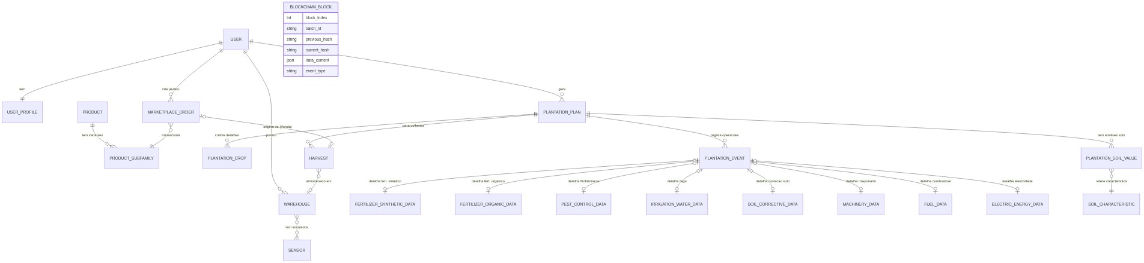
O diagrama abaixo ilustra todas as tabelas de negócio pertinentes, excluindo apenas tabelas de sistema(Default do Django).

3. Explicação Funcional "Como Funciona"

A. O Ciclo de Produção (O Produtor)

1. Registo do Pomar (PlantationPlan):
O produtor define o seu "ativo" principal. Regista a localização, a área, o tipo de solo e que culturas (PlantationCrop) estão plantadas.
2. Diário de Operações (PlantationEvent):
Ao longo do ano, o produtor regista o que faz no pomar.
Detalhe Técnico: O modelo PlantationEvent funciona como um "Hub". Liga-se a tabelas satélite específicas para cada tipo de input: FertilizerSyntheticData, FertilizerOrganicData, PestControlData, MachineryData, FuelData, ElectricEnergyData, etc. Isto permite registar atributos únicos para cada tipo de operação (ex: horas de uso para Máquinas vs kg de azoto para Fertilizantes).
3. A Colheita (Harvest):
No final do ciclo, cria-se o registo de Colheita. Este é o momento em que a produção se torna "Inventário".

B. O Mercado e Logística

1. Ordens de Mercado (MarketplaceOrder):
O Produtor pode criar uma oferta de venda (SELL) ligada a uma Colheita. O Retalhista pode criar um pedido de compra (BUY).
2. Transação:
Quando um negócio é fechado, a ordem passa a estado APPROVED.
3. Transporte:
A ordem contém campos para seguir a logística. Sensores IoT no camião podem enviar dados que ficam guardados no campo transport_sensor_data.

C. O Papel da Blockchain

A Blockchain não substitui a base de dados principal, funciona como um "Cartório Digital".
- Sempre que ocorre um evento crítico (ex: Criação de Colheita, Saída para Transporte), o sistema cria um BlockchainBlock.
- O que é guardado: Um "snapshot" dos dados naquele momento (JSON) + uma assinatura criptográfica (hash).
- Para que serve: Garante ao consumidor final que os dados mostrados são verdadeiros e não foram alterados posteriormente.

